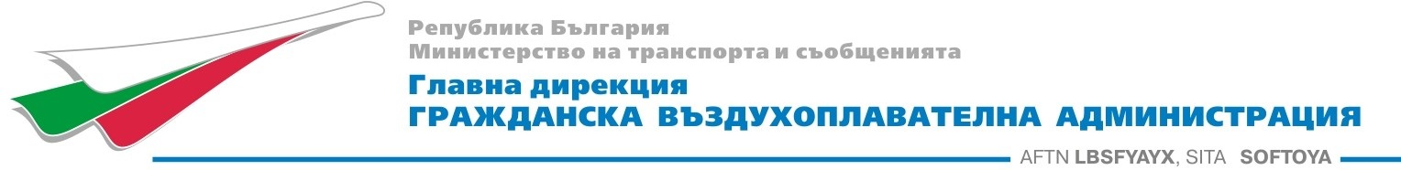
Годишен отчет
на постъпилите през 2022 год. в Главна дирекция „Гражданска въздухоплавателна администрация“ заявления за достъп до обществена информация и за повторно използване на информация от обществения сектор по Закона за достъп до обществена информация
В Главна дирекция „Гражданска въздухоплавателна администрация“ (ГД ГВА) е утвърдена процедура за организацията на работа по прилагане на Закона за достъп до обществена информация (ЗДОИ), с която се урежда приемането, регистрирането, разпределянето, разглеждането на заявления и устни запитвания за достъп до обществена информация, изготвянето на решения за отказ или за предоставяне на обществена информация, съгласно разпоредбите на ЗДОИ. Вътрешните правила за реда и организацията за разглеждане на искания за достъп до обществена информация в ГД ГВА са утвърдени със заповеди на Главния директор на ГД ГВА с рег. № 45-01-232 от 11.06.2021 г., изменени със заповед рег. № 45-01-197 от 21.04.2022 г. и са публикувани на официалната интернет страница на ГД ГВА в раздел „За ГД ГВА“, подраздел „Достъп до обществена информация“ - https://www.caa.bg/bg/category/727.
- Постъпили заявления:
През 2022 г. в ГД ГВА са постъпили 16 бр. заявления, както следва:
- На хартия в Център за административно обслужване на ГД ГВА – 2 бр.;
- По електронна поща - 8 бр.;
- Чрез Платформата за достъп до обществена информация – 6 бр.
Няма заявления оставени без разглеждане и/или непроизнасяне.
- Заявленията са подадени от:
- От граждани на Република България – 5 бр.;
- От журналисти – 3 бр.;
- От фирми – 8 бр.



- Теми по които е искана обществена информация:
- Упражняване на права или законни интереси – 2 бр.;
- Отчетност на институцията – 2 бр.;
- Процес на вземане на решения – 5 бр.;
- Контролна дейност на администрацията – 3 бр.;
- Проекти на нормативни актове – 2 бр.;
- Нормативни актове – 2 бр.
Няма заявления, касаещи информация от тип „служебна тайна” и/или „държавна тайна” съгласно Закона за защита на класифицираната информация.
- Издадени актове
ГД ГВА е изготвила 11 броя решения по ЗДОИ за 2022 год.
- Срок за издаване на решенията

- В 14 дневен срок – 10 бр.;
- В законоустановения срок след удължаването му – 1 бр.

- Разглеждане на заявленията и предоставен достъп
- Предоставяне на свободен ДОИ – 9 бр.;
- Предоставяне на частичен ДОИ – 1 бр.;
- Препращане на заявлението, когато органът не разполага с исканата информация,
но знае за нейното местонахождение – 3 бр.;
- Уведомление на заявителя за липса на исканата обществена информация - 4 бр.;
- Отказ за предоставяне на ДОИ – 1 бр.

- Обжалване
Няма жалби през 2022 г. срещу решения издадени от ГД ГВА.
Няма случаи през 2022 г., при които да е установена незаконосъобразност от съдебна инстанция върху решения издадени от ГД ГВА.
- Административни нарушения и наказания на длъжностни лица по ЗДОИ
Не са установени нарушения на длъжностни лица в процеса по предоставяне на обществена информация.
Този отчет е изготвен в изпълнение на чл.15, ал. 2 от ЗДОИ и е част от интернет базирания ежегоден доклад, отразяващ състоянието на администрацията, подаван към Министерски съвет по чл. 62 от Закона за администрацията.

